- פרויקט- KickOff
תכנות WEB
אורי מיכאלי 211821889
יונתן צור 211460795
אופיר טל 209707504
https://github.com/ori90097/KickOff-Project
המערכת: פלטפורמת KickOff- פלטפורמה לתיאום והצטרפות למשחקי כדורגל שכונתיים.
מטרת המערכת: חיבור ישיר בין שחקני כדורגל חובבניים שמחפשים מסגרת למשחק, לבין קבוצות ומארגנים שחסרים להם שחקנים להשלמת הרכב (משחקי 5X5 ו7X7), לצד הנגשת מידע מסודר על מגרשים זמינים.
הבעיה: הבעיה של ביטולים ברגע האחרון וחוסר זמינות מצד חברים בקבוצה השכונתית של משחקי הכדורגל היא בעיה נפוצה ומוכרת, מספיקים חברי קבוצה בודדים שאינם יכולים להגיע למשחק השבועי במגרש בשכונה כדי לבטל משחקים שנקבעו מבעוד מועד, בנוסף ישנם אנשים שהיא שמחים למצוא שותפים למשחק כדורגל בשכונה בה הם גרים אך אינם מכירים ולא יודעים למצוא קבוצה שכזו.
פלטפורמת KickOff נועדה לתת מענה לבעיות אלה ובנוסף להסדיר ולהנגיש מידע לגבי מגרשים פנויים בשכונה ותנאי המתקן (סוג משטח, תאורה, חנייה).
קהל יעד: שחקני כדורגל חובבנים בכל הגילאים, מארגני משחקים קבועים, ושחקנים בודדים המחפשים משחק גמיש ללא התחייבות לליגה קבועה.
הפעולות המרכזיות במערכת:
1. חיפוש וסינון משחקים: איתור משחקים קרובים לפי מיקום, תאריך, גודל הקבוצות ורמת המשחק.
2. הצטרפות למשחק קיים: צפייה בפרטי המשחק, ברשימת המשתתפים שנרשמו ושריון מקום במשחק.
3. פתיחת משחק חדש: יצירת אירוע משחק באמצעות טופס ייעודי (מיקום, כמות שחקנים חסרים, עלות וכללים).
4. קטלוג המגרשים: עיון במאגר מגרשים שכונתיים ומתקני ספורט, כולל פירוט תנאים ודרכי הגעה.
הגדרת פרסונה מרכזית:
שם וגיל: עומר פרץ, בן 24.
עיסוק ורקע: סטודנט למערכות מידע, מתגורר בדירה שכורה ביפו. שיחק בעבר בקבוצת נוער, וכיום מחפש לשחק כדי לשמור על כושר ולהתאוורר מהלימודים.
צרכים:
1. מציאת משחק 7X7 בערבים שבהם הוא פנוי (בעיקר סופי שבוע ואמצע השבוע בערב המאוחר.)
2. הבנה מראש של רמת המשחק ומיקומו כדי שלא יגיע למשחק רחוק מדי או שאינו ברמתו.
מטרה: להצטרף תוך פחות מ-2 דקות למשחק פתוח במגרש קרוב, עם מידע ברור לגבי שעה, עלות (אם יש צורך) ומשתתפים.
אתגר מרכזי: חוסר ודאות ותסכול כתוצאה מביטולים ספונטניים בקבוצות וואטסאפ רגע לפני שריקת הפתיחה, מה שמוביל לעיתים קרובות לביטול המשחק כולו לאחר שכבר פינה זמן והתארגן לקראתו. בנוסף, בהיעדר מנגנון מסודר של רשימת המתנה ומאגר שחקנים זמין, הניסיונות של מארגנים לאתר מחליפים בהתראה קצרה יוצרים הצפת הודעות ואי-סדר במקום מענה מיידי.
תרחישי שימוש:
חיפוש משחק פנוי והרשמה מהירה
עומר מחפש משחק ליום חמישי בערב באזור יפו. הוא נכנס לאתר ולוחץ על "מצא משחק". במסך לוח המשחקים הוא מפעיל סינון: בוחר תאריך (חמישי בערב), אזור (תל אביב-יפו), ורמת משחק (בינוני). המערכת מעדכנת את הרשימה, ועומר לוחץ על כרטיסיית משחק במגרש קרוב וחסר שחקן אחד. במסך פרטי המשחק הוא עובר על השעה המדויקת, רשימת המשתתפים והעלות לשחקן על השכרת המגרש, ולוחץ על כפתור "הצטרף למשחק". המערכת מאשרת את הרישום, מעדכנת את מונה המקומות ל-"מלא", ושולחת לו אישור למסך.
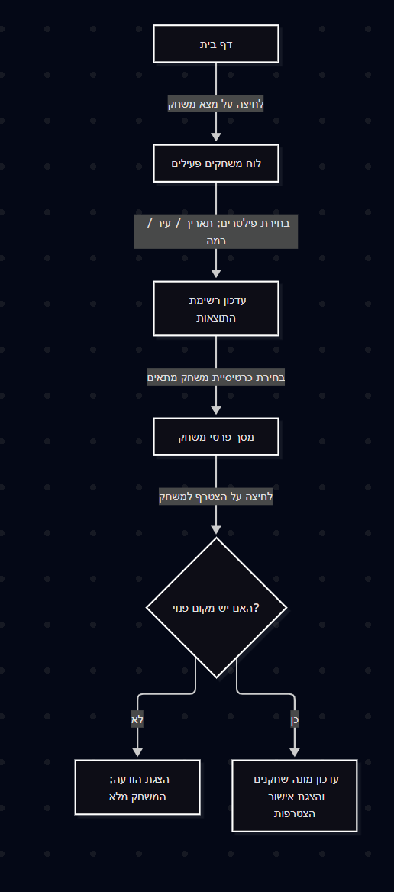
פתיחת משחק חדש והשלמת הרכב
אליניב מארגן משחק קבוע עם חברים ביום שלישי, אך חסרים לו 2 שחקנים עקב ביטולים. הוא נכנס לאתר ולוחץ על כפתור "ארגן משחק חדש". המערכת פותחת בפניו את טופס יצירת המשחק. אליניב ממלא את כל הפרטים הנדרשים: כותרת המשחק, בחירת מגרש מתוך רשימת המגרשים המובנית, תאריך ושעה, כמות שחקנים נדרשת (2), סוג משחק (5X5), רמת משחק, עלות לשחקן, והערה לגבי ציוד נדרש (לבוא עם חולצת ספורט אדומה). הוא לוחץ על "פרסום משחק". המערכת בודקת את תקינות השדות (ולידציה), מאשרת נתונים, מציגה הודעת הצלחה ומעבירה אותו לצפיה בעמוד המשחק שפורסם כעת בלוח המשחקים הציבורי.
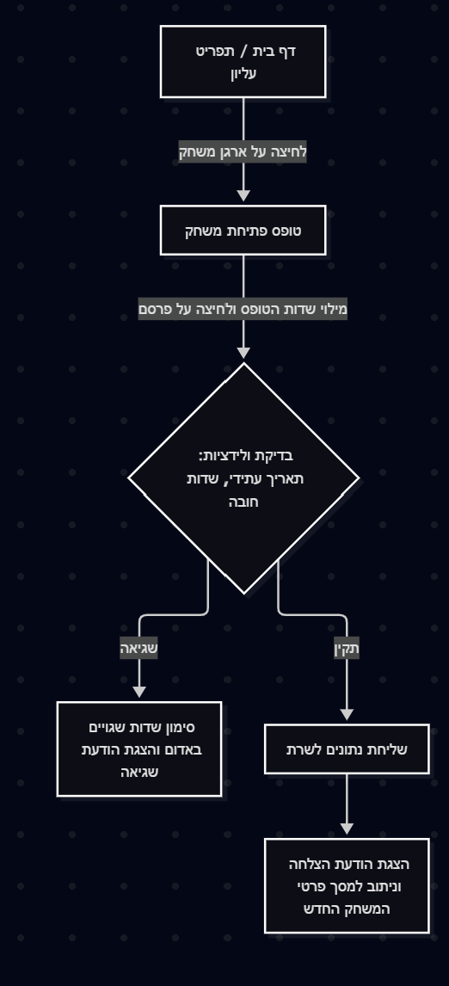
מסך בית
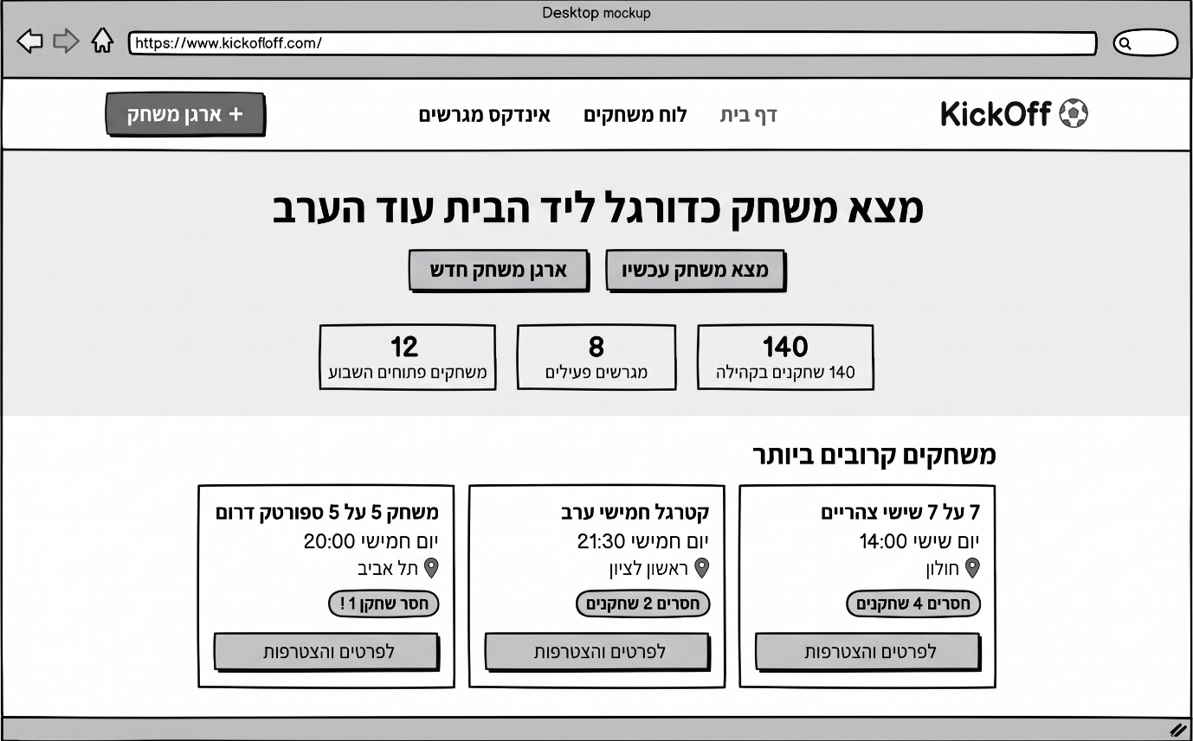
- לוח משחקים
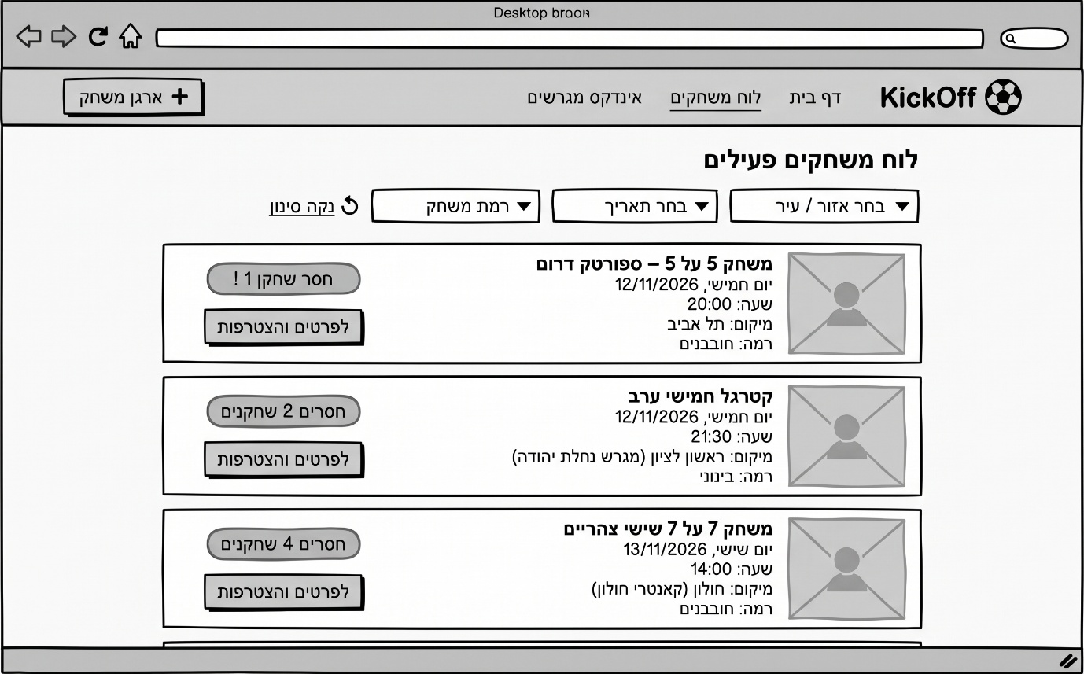
- 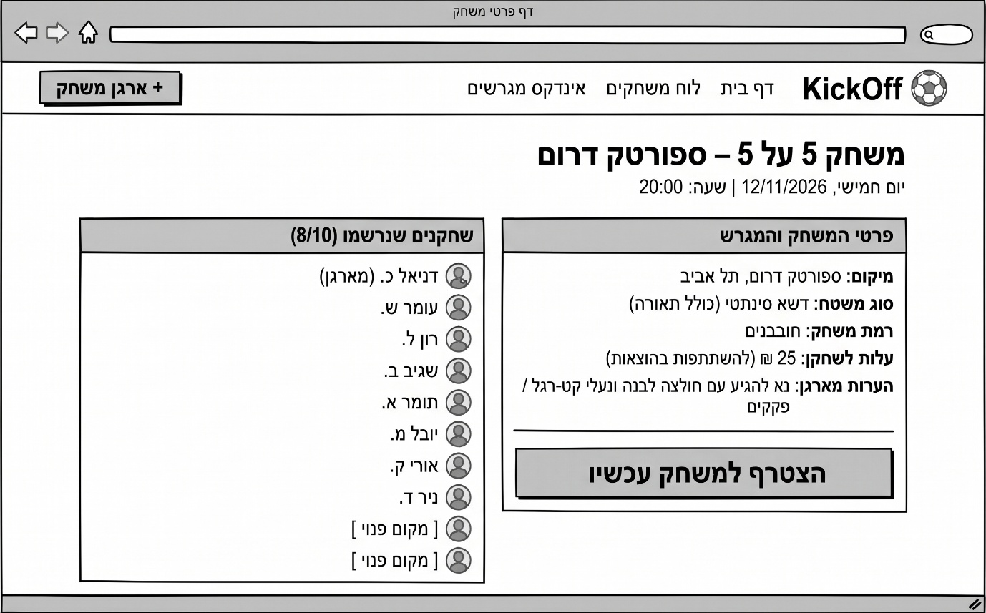פרטי המשחק
- טופס פתיחת משחק
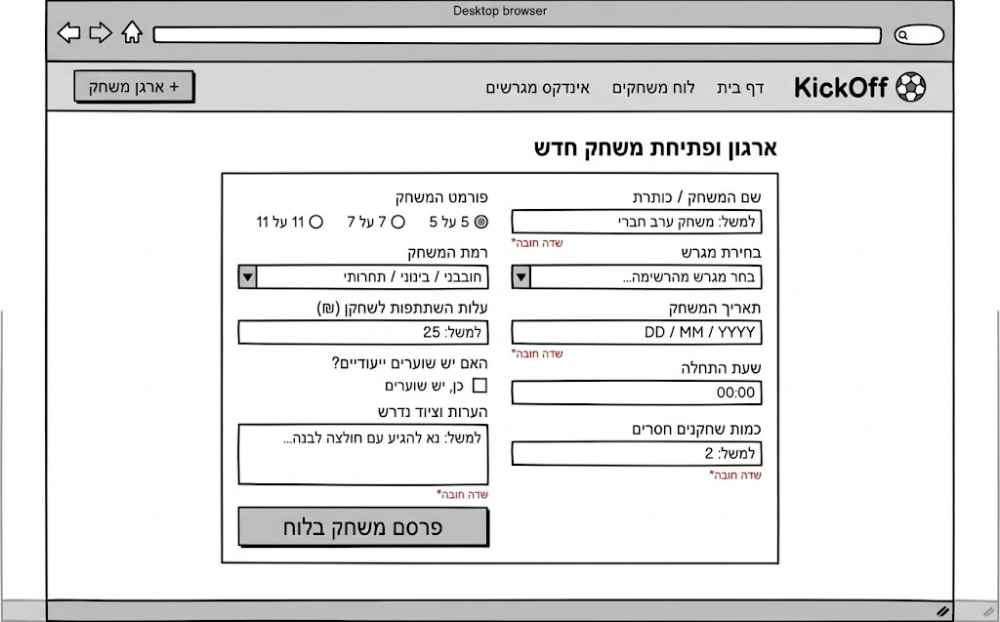
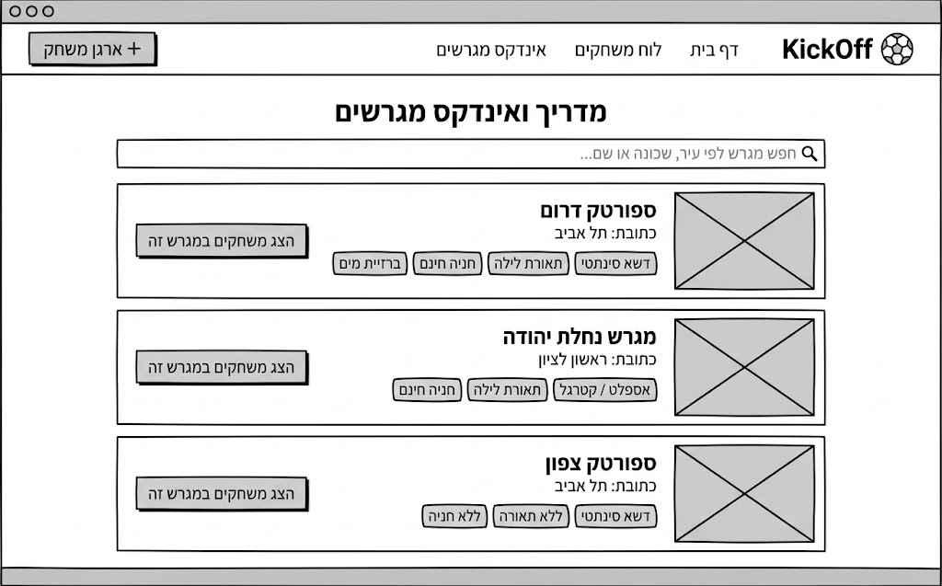
אינדקס מגרשים

